**Proyecto de Ley**

**Modificación del Estatuto Docente para Homologar Derechos entre Docentes respecto de Horas Lectivas y No Lectivas**

**I.- Vistos.**

Lo dispuesto en la Constitución Política de la República, ley Orgánica Constitucional del Congreso Nacional y en el Reglamento de la H. Cámara de Diputados en sus disposiciones pertinentes.

**II.- Fundamentos:**

La normativa vigente en el Estatuto Docente establece una diferenciación significativa entre los docentes de establecimientos particulares pagados y aquellos que trabajan en establecimientos municipales o particulares subvencionados. Específicamente, el artículo 80 del Estatuto Docente, que limita el número máximo de horas lectivas que los docentes pueden tener dentro de su jornada laboral, no es aplicable a los docentes de establecimientos particulares pagados. Esta excepción permite que los docentes en estos establecimientos puedan acordar con su empleador que el cien por ciento de su jornada de trabajo se dedique exclusivamente a la docencia de aula, sin tiempo asignado para actividades curriculares no lectivas. Esta diferenciación no solo genera una disparidad en las condiciones laborales de los docentes, sino que también puede afectar

negativamente su desarrollo profesional y, en consecuencia, la calidad de la educación que imparten.

Las horas no lectivas son esenciales para que los docentes puedan llevar a cabo una serie de actividades que complementan su labor en el aula. Estas actividades incluyen la preparación de clases, la evaluación de los aprendizajes de los estudiantes, la planificación y la gestión de procesos educativos, y la colaboración con otros docentes. Según el documento de orientaciones respecto al incremento del tiempo no lectivo, este tiempo adicional permite a los docentes mejorar los procesos de enseñanza y aprendizaje, así como su propio desarrollo profesional continuo.

la Ley 20.903, que crea el Sistema de Desarrollo Profesional Docente, subraya la importancia de aumentar el tiempo no lectivo para fortalecer la formación y el desempeño de los docentes en los establecimientos que reciben financiamiento del Estado. Este aumento se traduce en una reducción del tiempo dedicado a la docencia en aula, lo que permite a los docentes dedicar más tiempo a actividades que son cruciales para su desarrollo profesional y para la mejora de la calidad educativa.

La diferenciación en la aplicación del artículo 80 del Estatuto Docente crea desigualdades significativas entre los docentes de distintos tipos de establecimientos educacionales. Mientras que los docentes de

establecimientos municipales y particulares subvencionados tienen garantizado un tiempo para actividades curriculares no lectivas, los docentes de establecimientos particulares pagados no cuentan con esta garantía. Esta falta de tiempo para actividades no lectivas puede limitar las oportunidades de desarrollo profesional de los docentes y afectar negativamente la calidad de la educación que imparten. Además, los docentes en establecimientos particulares pagados pueden verse sobrecargados con la carga completa de la docencia de aula, sin tiempo suficiente para planificar, evaluar y mejorar sus prácticas pedagógicas. Esta situación no solo es injusta para los docentes, sino que también puede tener un impacto negativo en los estudiantes, ya que una enseñanza de calidad requiere de tiempo para la reflexión, la preparación y la colaboración entre docentes.

Un análisis longitudinal de la dotación docente entre 2018 y 2023 muestra un incremento en la cantidad de docentes en el sistema educativo chileno. Según los datos del Centro de Estudios del Ministerio de Educación (CEM), el número de docentes en el sistema educativo aumentó de 241.816 en 2018 a 263.690 en 2023, lo que representa un aumento del 9% en los últimos seis años.

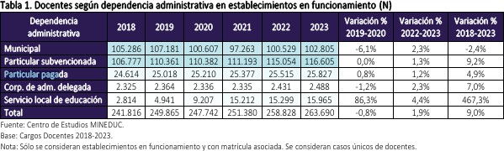

La mayoría de los docentes trabajan en establecimientos particulares subvencionados, con un total de 116.605 docentes en 2023, seguidos por los establecimientos municipales con 102.805 docentes y los establecimientos particulares pagados con 25.827 docentes. Este crecimiento en la dotación docente subraya la importancia de asegurar condiciones equitativas para todos los docentes, independientemente del tipo de establecimiento en el que trabajen. Además, las estadísticas muestran que las regiones con mayor dotación docente son la Metropolitana, Valparaíso y Biobío, que concentran más del 50% de los docentes del país. Estas cifras resaltan la necesidad de políticas que promuevan la equidad y la justicia laboral en todos los tipos de establecimientos educacionales.

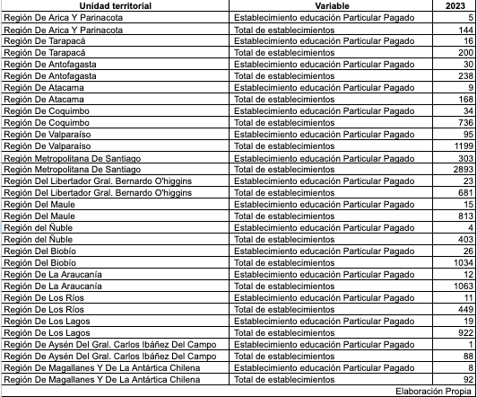

Las horas no lectivas son esenciales para que los docentes puedan llevar a cabo una serie de actividades que complementan su labor en el aula y que son cruciales para la calidad de la educación. Estas actividades incluyen la preparación de clases, la evaluación de los aprendizajes de los estudiantes, la planificación y la gestión de procesos educativos, y la colaboración con otros docentes. Según el documento de orientaciones respecto al incremento del tiempo no lectivo, este tiempo adicional permite a los docentes mejorar los procesos de enseñanza y aprendizaje, así como su propio desarrollo profesional continuo. La Ley 20.903, que crea el Sistema de Desarrollo Profesional Docente, subraya la importancia de aumentar el

tiempo no lectivo para fortalecer la formación y el desempeño de los docentes en los establecimientos que reciben financiamiento del Estado. Este aumento se traduce en una reducción del tiempo dedicado a la docencia en aula, lo que permite a los docentes dedicar más tiempo a actividades que son cruciales para su desarrollo profesional y para la mejora de la calidad educativa. En este sentido, es fundamental garantizar que todos los docentes, independientemente del tipo de establecimiento en el que trabajen, tengan acceso a tiempo para actividades curriculares no lectivas.

La diferenciación actual en la aplicación del artículo 80 del Estatuto Docente crea una disparidad injusta entre los docentes de diferentes tipos de establecimientos. Mientras que los docentes de establecimientos municipales y particulares subvencionados tienen garantizado un tiempo para actividades curriculares no lectivas, los docentes de establecimientos particulares pagados no cuentan con esta garantía. Esta falta de tiempo para actividades no lectivas puede limitar las oportunidades de desarrollo profesional de los docentes y afectar negativamente la calidad de la educación que imparten. Además, los docentes en establecimientos particulares pagados pueden verse sobrecargados con la carga completa de la docencia de aula, sin tiempo suficiente para planificar, evaluar y mejorar sus prácticas pedagógicas. Esta situación no solo es injusta para los docentes, sino que también puede tener un impacto negativo en los estudiantes, ya que una enseñanza de calidad requiere de tiempo para la

reflexión, la preparación y la colaboración entre docentes. Al eliminar la excepción establecida para los establecimientos particulares pagados, se garantiza una mayor equidad y justicia en las condiciones laborales de los docentes, lo que a su vez contribuirá a mejorar la calidad de la educación en todos los tipos de establecimientos educacionales.

En el dictamen 6069/144 del Departamento Jurídico de la Dirección del Trabajo, se analiza la aplicación del artículo 80 del Estatuto Docente en relación con los docentes de establecimientos particulares pagados. El dictamen concluye que los profesionales de la educación de estos establecimientos no están sujetos a la limitante establecida en el artículo 80, en cuanto al máximo de horas que deben destinar a la docencia de aula dentro de su jornada de trabajo. Esto permite que los docentes puedan acordar con su empleador que el cien por ciento de su jornada sea dedicada a la docencia de aula, sin actividades curriculares no lectivas asignadas. Sin embargo, el dictamen también destaca la importancia de los recreos y el derecho de los docentes a estos periodos de descanso, subrayando que no resulta procedente exigir a los docentes de aula que se encarguen de la disciplina de los alumnos durante los recreos. Este análisis normativo resalta la necesidad de revisar y modificar la normativa vigente para asegurar condiciones laborales equitativas y justas para todos los docentes, promoviendo su desarrollo profesional y mejorando la calidad educativa.

En definitiva, esta modificación al Estatuto Docente busca garantizar condiciones laborales equitativas para todos los docentes, promoviendo su desarrollo profesional y mejorando la calidad educativa en todos los tipos de establecimientos. Al eliminar la excepción establecida para los establecimientos particulares pagados, se asegura que todos los docentes tengan las mismas oportunidades para su desarrollo profesional, lo que contribuirá a mejorar la calidad de la educación impartida a los estudiantes.

**III. Ideas Matrices:**

Homologar los derechos de los docentes en relación con las horas lectivas y no lectivas, eliminando la excepción establecida para los establecimientos particulares pagados, asegurando que todos los docentes, independientemente del tipo de establecimiento en el que trabajen, tengan acceso a tiempo para actividades curriculares no lectivas y con ello Promover la equidad y la justicia laboral en el sistema educativo, asegurando que todos los docentes tengan condiciones laborales justas y equitativas.

**IV. Texto del Proyecto de Ley:**

**Artículo Único:**

Entrodúcense las siguientes enmiendas del Estatuto de los Profesionales de la Educación, Ley N° 19.070:

1. Eliminese del artículo 3º de la ley la expresión “80,”
2. Eliminese el artículo 80 inciso penúltimo que indica “Las disposiciones de este artículo no se aplicarán a los contratos docentes celebrados entre profesionales de la educación y establecimientos educacionales particulares pagados”.
3. incorpora un nuevo inciso en el artículo 80 que pasa a ser el penúltimo, en el siguiente tenor “Los establecimientos educacionales no podrán asignar tareas incompatibles con la naturaleza de las horas no lectivas, como pedir talleres extraprogramáticos, clases de reforzamiento, reemplazos a otros docentes en aula, inspección educacional de patio o el cuidado disciplinar del alumnado fuera o dentro de la sala de clases”
4. incorpora un nuevo inciso final en el artículo 80 en el siguiente tenor “La distribución entre horas lectivas y no lectivas, dispuestas en esta ley, así como las tareas que comprenden, podrán ser modificadas en el caso de un acuerdo colectivo de trabajo, pero en ningún caso disminuyendo la distribución que se asigna a las horas no lectivas”